

**Комиссия по делам несовершеннолетних и защите их прав при администрации Вичугского муниципального района**

**Ивановской области**

**ПАМЯТКА ДЛЯ НЕСОВЕРШЕННОЛЕТНИХ**

**МЫ ОЧЕНЬ РАЗНЫЕ,**

**НО**

**ДОЛЖНЫ ЖИТЬ В МИРЕ!**

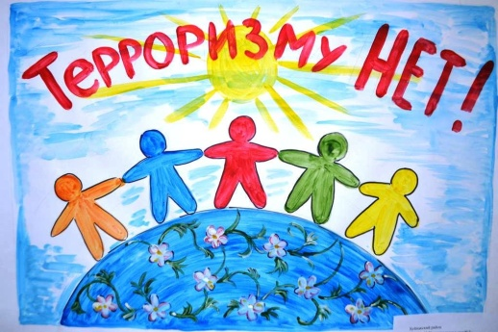

**ТОЛЕРАНТНОСТЬ – ПУТЬ К МИРУ!**

**Ноябрь 2021 г.**

Террористические акты приносят массовые человеческие жертвы, разрушают материальные и духовные ценности, не поддающиеся восстановлению, сеют вражду между государствами и народами, провоцируют войны.

Сколько горя, слез и потерь принес человечеству терроризм и экстремизм!

**8 августа 2000 года** в Москве совершен террористический акт в подземном переходе под Пушкинской площадью. В результате погибли 13 человек, около 60 человек получили осколочные ранения.

**11 сентября 2001 года** в США боевики-смертники из террористической организации "Аль-Каида" захватили пассажирские самолеты и врезались на них в две башни Всемирного торгового центра (Нью-Йорк) и в здание Пентагона - штаб-квартиры Министерства обороны США. Погибли 2996 человек, свыше 6 тыс. человек получили ранения.



**23.10.2002 года в** "Норд-Ост", ворвалась вооруженная группа из 40 террористов и взяла в заложники 912 человек, в том числе женщин и детей. Спустя трое суток террористы были уничтожены, а оставшиеся в живых заложники освобождены. Жертвами теракта стали 130 заложников.



**1 сентября 2004 года** в Беслане - Северная Осетия, была захвачена школа №1. В заложники взяты более 1 100 учащихся, а так же их родители и педагоги. Три дня террористы удерживали их в здании школы. Среди погибших 186 детей, 17 учителей и сотрудников школы, 10 сотрудников ФСБ России, два сотрудника МЧС. Боевики были уничтожены, выжил лишь один - Нурпаши Кулаев (в 2006 г. приговорен к смертной казни).

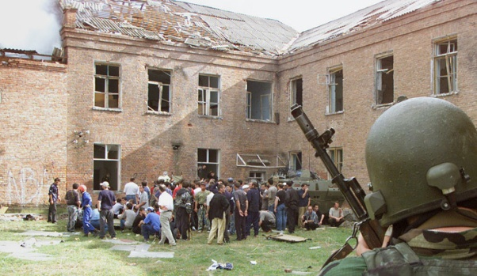

**Дорогой друг!**

В настоящее время в мире все чаще говорят о проблеме терроризма и экстремизма. Никто из нас не застрахован от его проявлений. Будь внимательным, дружелюбным и толерантным по отношению к друг другу и представителям других национальностей. Опасайся негативного влияния экстремистских идей.

**Экстремизм (**от фр. exremisme, от лат. extremus — крайний) – это приверженность к крайним взглядам и действиям, радикально отрицающим существующие в обществе нормы и правила.

Одной из форм проявления экстремизма является распространение фашистской и неонацистской символики:

- специфическая символика (свастика, символы фашистской Германии, изображение фашистского приветствия и т.п.);

- специфические наименования, термины, обозначения и словосочетания («фашист», «нацист», «скинхед» и т.п.);

- специфические унизительные или ругательные наименования и определения представителей какой-либо национальности («чернокожий», «азер» и т.п.);

**Терроризм** («террор») пришло из латинского языка: terror – страх, ужас - это крайнее проявление экстремизма  явление, связанное с насилием, угрожающее жизни и здоровью граждан.

**Помните!!!**

Уголовная ответственность за экстремизм и терроризм наступает с 16 лет.

Под экстремизмом понимаются действия, носящие публичный характер: разжигание межнациональной розни; оскорбление людей на почве религиозной вражды; унижение по расовому признаку; словесное нападение по причине принадлежности к различным социальным группам – расовой, национальной, религиозной, социальной и др.  
Статьей 282 УК РФ предусмотрено наказание за проявление экстремизма: штраф от 300 до 600 тыс. руб.; принуждение к труду на период от года до пяти; заключение под стражу до 6 лет.

**Люди все больше приходят к пониманию того, что бескомпромиссность и непримиримость должна уступить место более высоким ценностям**

**Что делать!!!**

- Уметь находить взаимоприемлемые решения, предотвращать назревающие и преодолевать существующие конфликты.

- Проявлять толерантность – это значит признавать то, что люди различаются по внешнему виду, положению, интересам, поведению и ценностям и обладают правом жить в мире, сохраняя при этом свою индивидуальность.

- Быть толерантным **-** означает уважать других, невзирая на различия, быть внимательным к другим и обращать внимание на то, что нас сближает

**Чтобы обезопасить себя от столь ужасного явления, как терроризм**

- не стоит знакомиться, в том числе и в сети «Интернет» с подозрительными людьми (странное поведение, одежда, речь);

- не надо приближаться к бесхозным предметам (чужим сумкам, пакетам, вещам и т.д.);

- следует уделять больше внимания собственной национальной культуре (традициям, религии, памятникам)

**Противопоставим экстремизму:**

- дружбу между детьми всех национальностей;

- уважение к истории своего народа;

- интерес и уважение к традициям разных народов, населяющих нашу страну и мир;

- открытость, доброжелательность, гостеприимство и толерантность.

